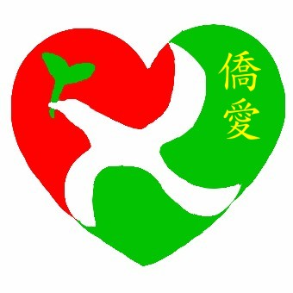 | 110僑愛國小交通安全教育
1-1-1 成立交通安全教育推動組織
組織辦法與架構完整，成員擴大至校外人士，定期召開會議，紀錄完整
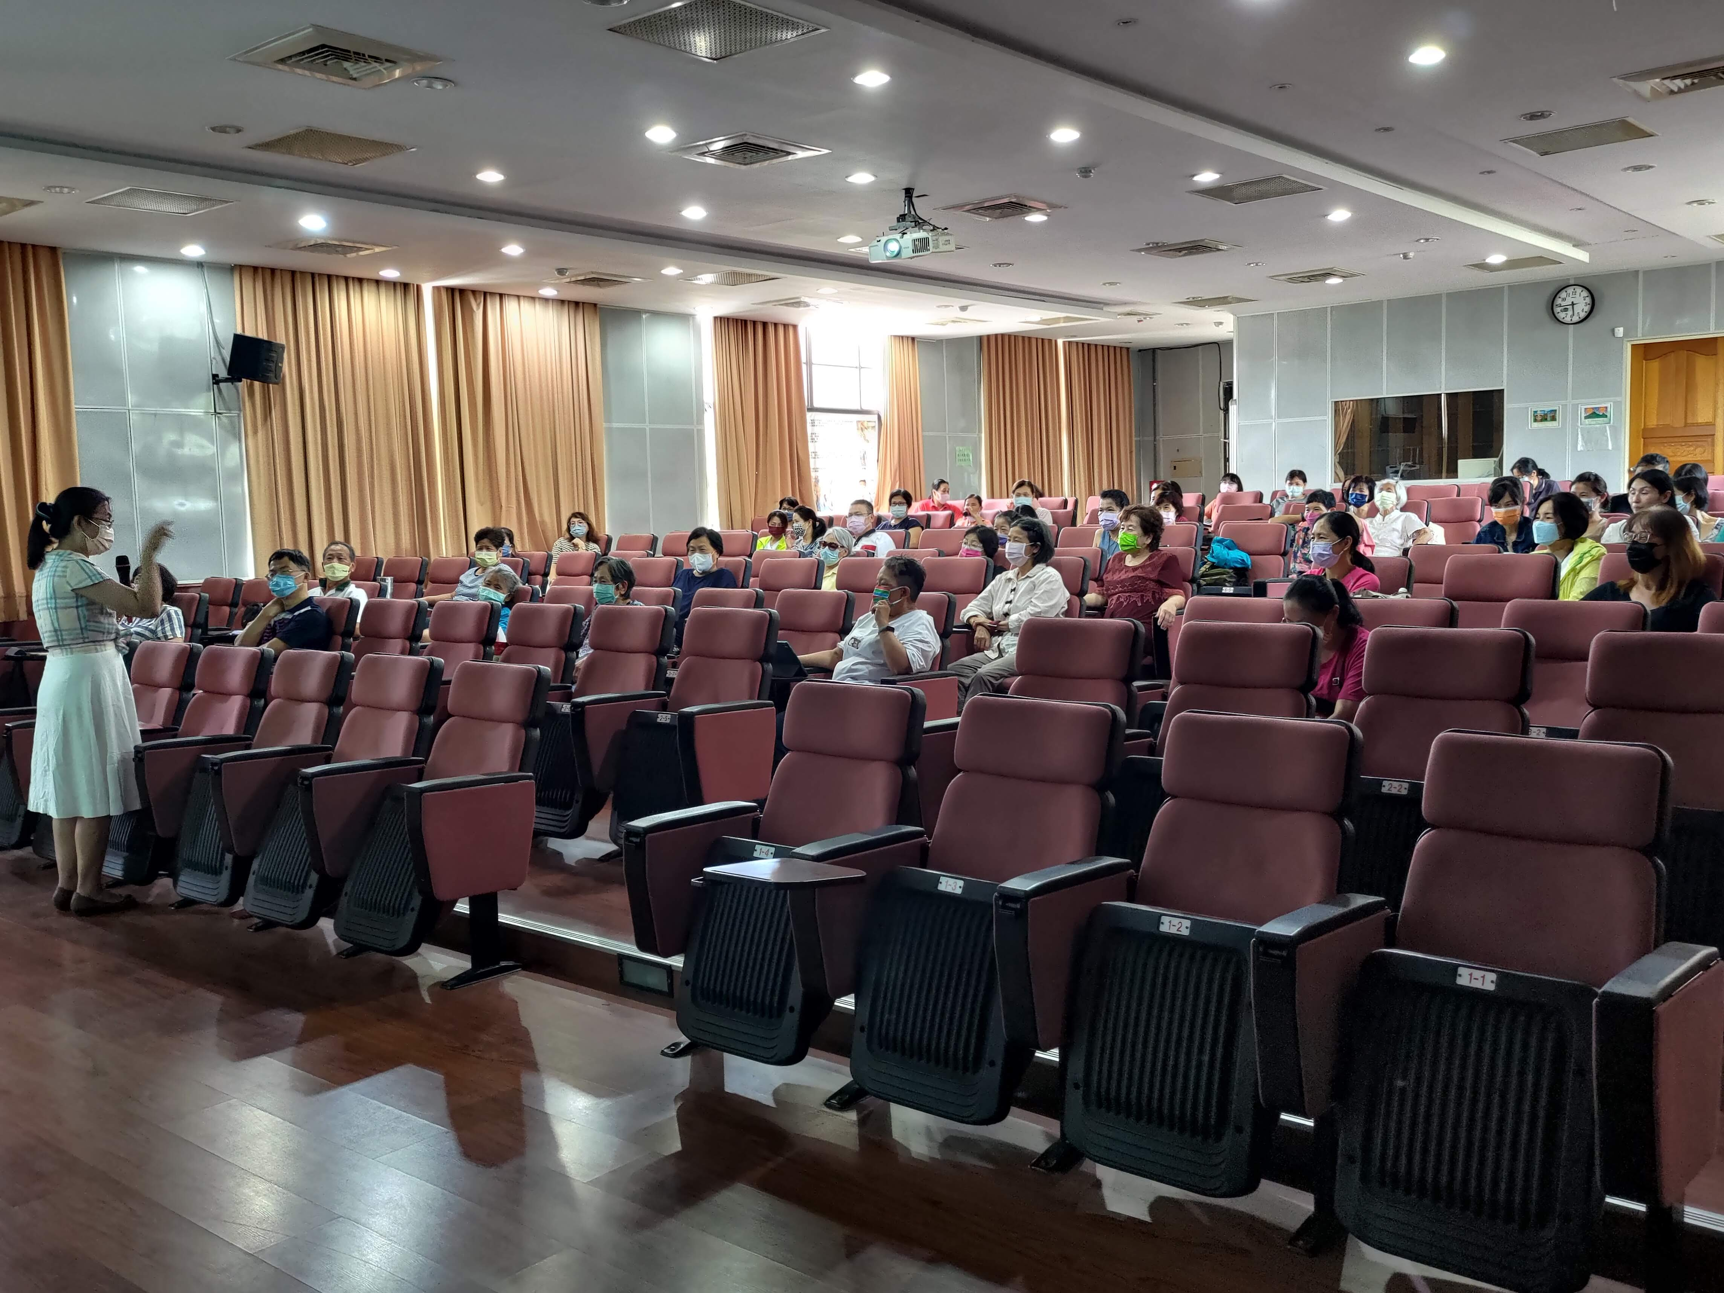 |  | 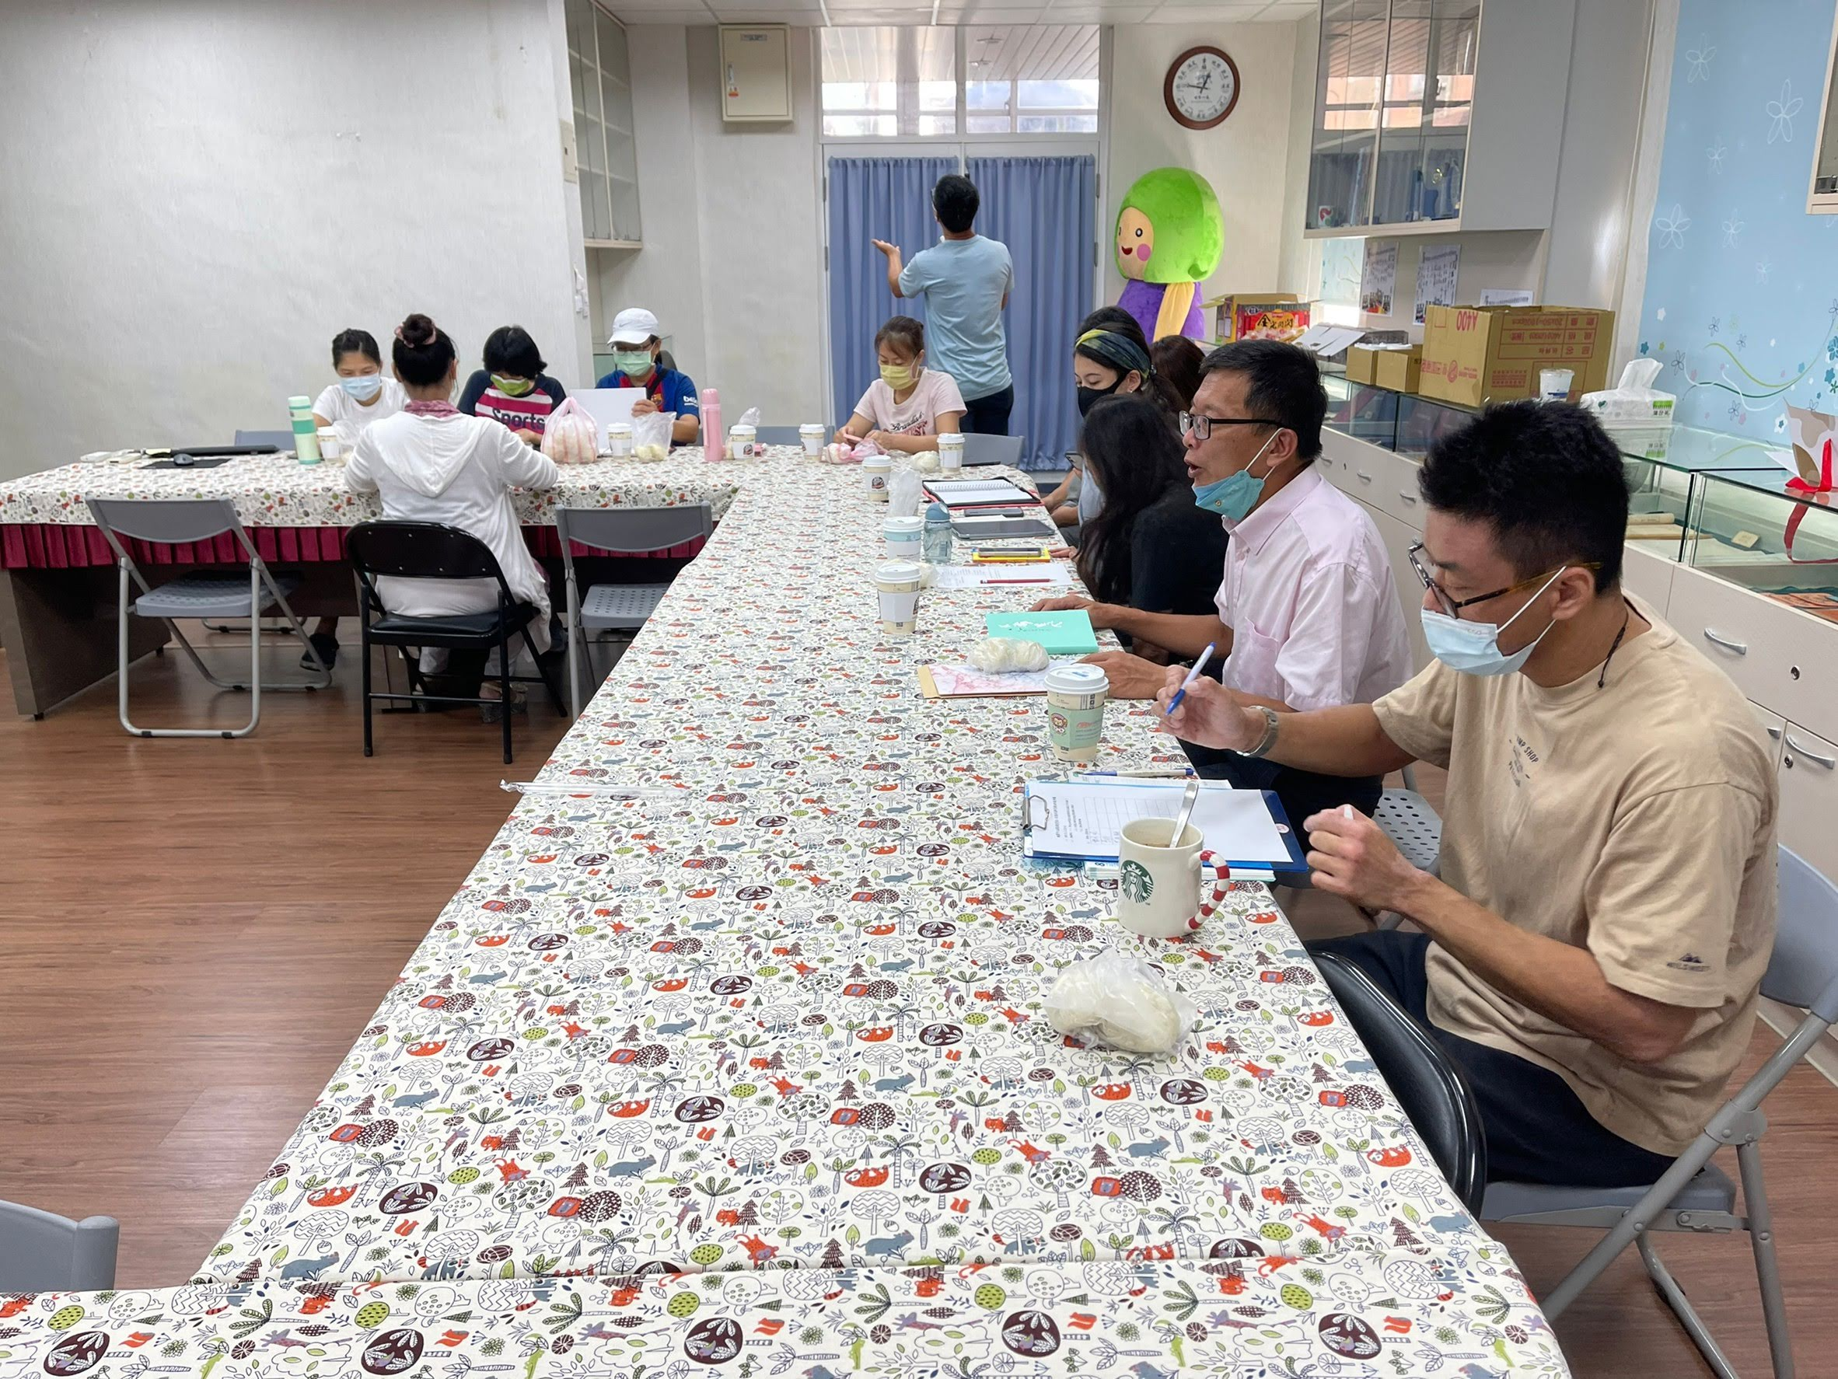
召開交通志工安全教育會議 |  | 行政會議討論交通安全議題
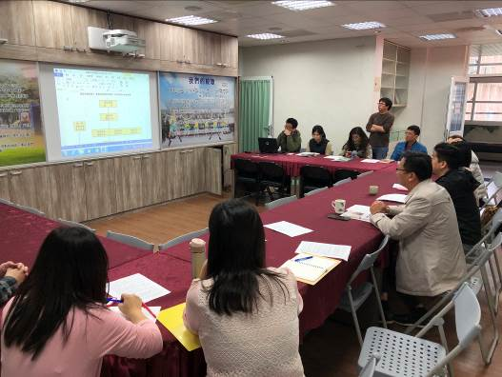
召開交通安全教育委員會議

